

Exercises

XIII. Exercise 3.ii

Write a complete sentence about each picture.

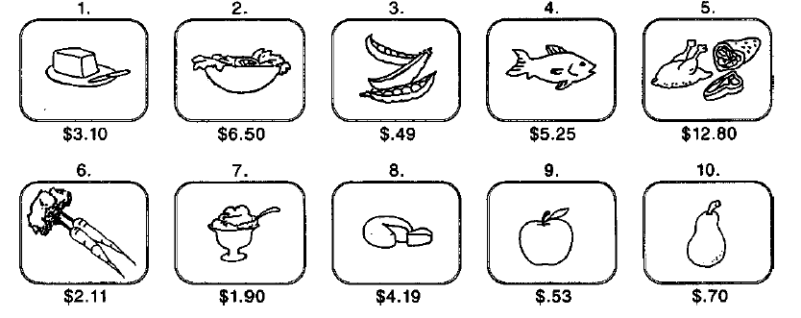

1. | __________________________________________________________
2. | __________________________________________________________
3. | __________________________________________________________
4. | __________________________________________________________
5. | __________________________________________________________
6. | __________________________________________________________
7. | __________________________________________________________
8. | __________________________________________________________
9. | __________________________________________________________
10. | __________________________________________________________

XIII. Exercise 3.iii

Write complete sentences using the information given.

- Скільки коштує капуста? ($2.15)
_________________________________________________________

- Скільки коштує м’ясо? ($12.99)
_________________________________________________________

- Скільки коштують яйця? ($4.11)
_________________________________________________________

- Скільки коштує риба? ($9.45)
_________________________________________________________

- Скільки коштує молоко? ($1.06)
_________________________________________________________

- Скільки коштує хліб? ($.99)
_________________________________________________

XIII. Exercise 3.iv

Complete the sentences with the correct form of the verb спішити. Read each sentence out loud after you have completed the exercise.

- Тепер 5:00. Ми ______________ додому.
- Тепер 8:00. Я ______________ до лазнички.
- Тепер 9:00. Вони _____________ до школи.
- Тепер 12:00. Ви _______________ на обід.
- Тепер 2:00. Мама ______________ до хати.
- Тепер 6:00. Ти ________________ на вечерю.
- Тепер 8:00. Вона ______________ до компютера.
- Тепер 4:00. Дівчата і хлопці _____________ на концерт.
XIII. Exercise 3.v

The following exercise is a review of many verbs which you have learned thus far. Provide the correct verb conjugations for the nouns/pronouns provided.

1. | жити | вони | ___вони живуть_________________
2. | відпочивати | Оксана | ________________________________
3. | вмиватися | Тарас | ________________________________
4. | робити | я хочу | ________________________________
5. | іти | дівчина | ________________________________
6. | читати | діти | ________________________________
7. | писати | ти | ________________________________
8. | любити | вони | ________________________________
9. | відповідати | хлопці | ________________________________
10. | уставати | ми | ________________________________
11. | говорити | ти | ________________________________
12. | обідати | пані Козак | ________________________________
13. | хотіти | я | ________________________________
14. | спати | дівчата | ________________________________
15. | вечеряти | ми | ________________________________
16. | грати | Іван і я | ________________________________
17. | варити | я | ________________________________
18. | чекати | хто | ________________________________
19. | телефонувати | ви | ________________________________
20. | питати | ми | ________________________________
21. | витратися | Оленка | ________________________________
22. | розмовляти | він хоче | ________________________________
23. | думати | учитель | ________________________________
24. | спішити | треба | ________________________________
25. | снідати | студенти | ________________________________

XIII. Exercise 3.v

Think about the meanings of the interrogative pronouns presented above. Formulate questions for the statements given below.

- __________________________________________________________

Банан жовтий.

- ___________________________________________________________

Сьогодні восьме травня.

- ___________________________________________________________

Яйця білі.

- ___________________________________________________________

Тепер друга година.

- _________________________________________________________

Тарілка й миска зелені.

- __________________________________________________________

Виноград пурпуровий.

- __________________________________________________________

Сьогодні двадцяте вересня.

- __________________________________________________________

Тепер дев’ята година.

